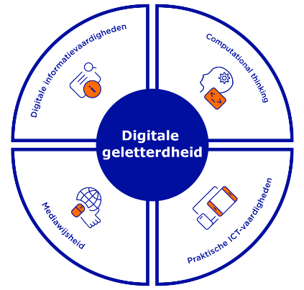
Computational thinking
(Her)formuleren van complexe problemen met behulp van denkvaardigheden en
strategieën zodat computertechnologie kan bijdragen aan het oplossen.
- Data en dataverwerking
- Decompositie
- Patroonherkenning
- Abstractie
- Algoritmes
- Reflectie
Namen | Doel gehaald? | Eventuele interventies

Evaluatie
Feedback (Wat heb je gedaan? Wat viel op?)

Graag ontvangen wij (Roman en Denise) dit document weer op ….

